**实验报告三**

**姓名：袁楚 班级：应统一班 学号：117060400114 指导老师：林卫中**

实验名称：基本数据类型

实验目的：（1）掌握3种数字类型的概念和使用

1. 了解3种数字类型在计算机中的表示方法
2. 运用Python的标准数学库进行数字计算
3. 掌握字符串类型的概念和使用
4. 掌握字符串类型的格式化操作方法和应用

实验题目：（1）重量计算

1. 天天向上续
2. 回文数判断

算法实现：

1. 重量计算

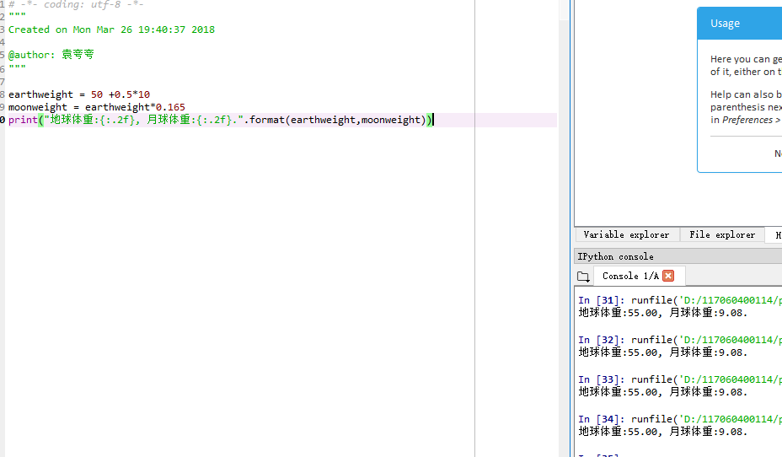

小结：题目的分析很重要，在初次写的时候以为是0.5的十次方，其实是十年之后在地球上自己的体重只增长五千克，只不过被之前写的题思维固定了。

1. 天天向上续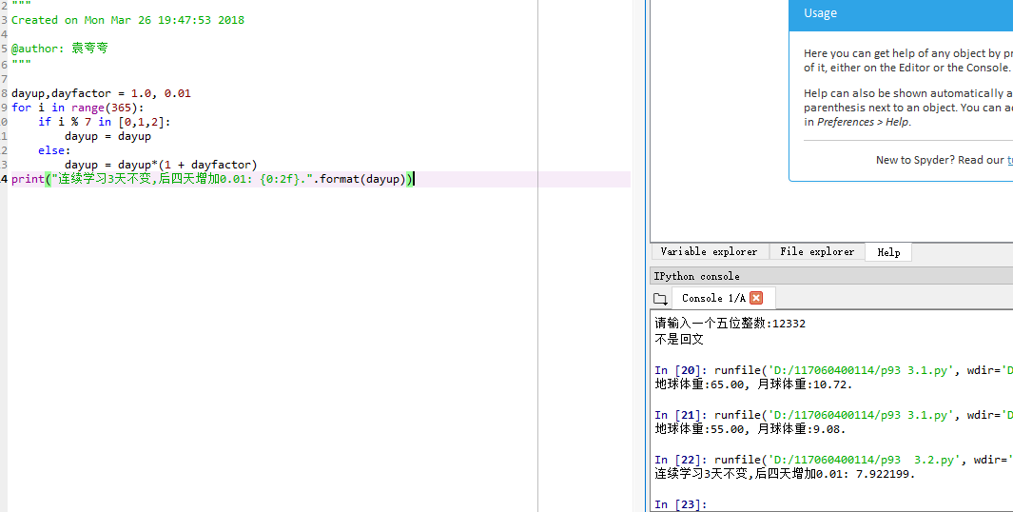

小结：七天一个周期，如若星期天，星期一，星期二你都学习，则星期三开始你的能力值开始增长，但如果中断了，则周期开始重新计算，以此循环。

1. 回文数判断

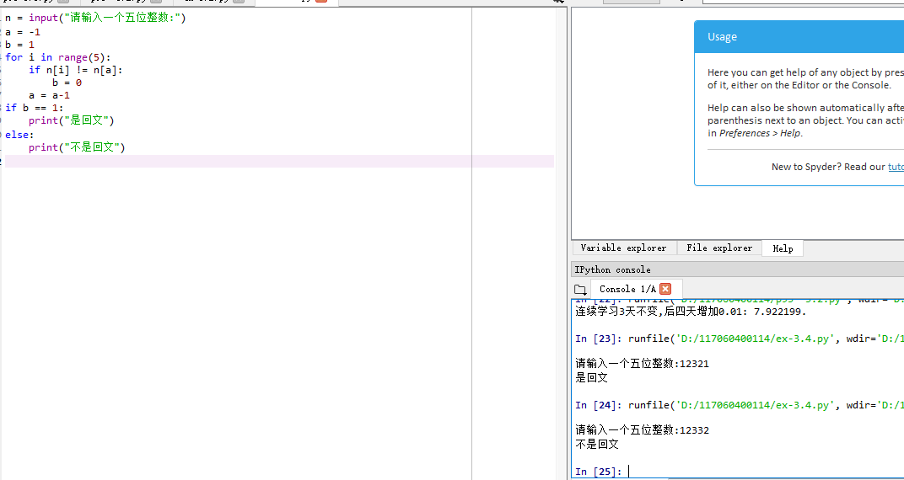

小结：一个五位数是对称的及第一位的数字等于第五位的数字，第二位的数字等于第四位的，第三位数任意。所以在编写程序的时候要特别限定。